Attacco sul server ftp di metasploitable

Partiamo facendo una scansione con nmap per trovare la versione del server ftp da attaccare:
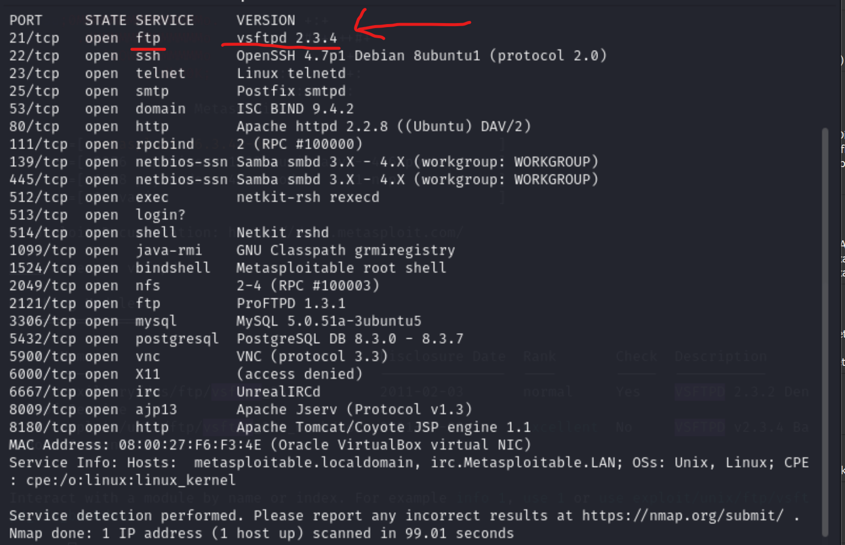

Dopo apriamo metasploit e cerchiamo un exploit di quella versione specifica di vsftpd:
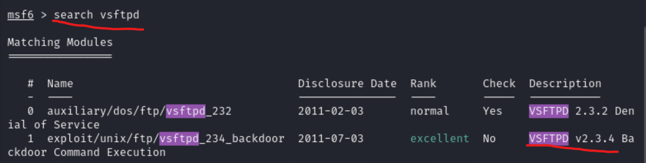
Dopo averlo selezionato, si può lasciare il payload di default o sceglierne un altro:
In questo caso usiamo il payload di default che è impostato su cmd/unix/Interact, questo ci darà una shell sulla vittima.
Adesso bisogna impostare alcuni parametri di questo exploit, con show options possiamo vedere cosa manca
da inserire:
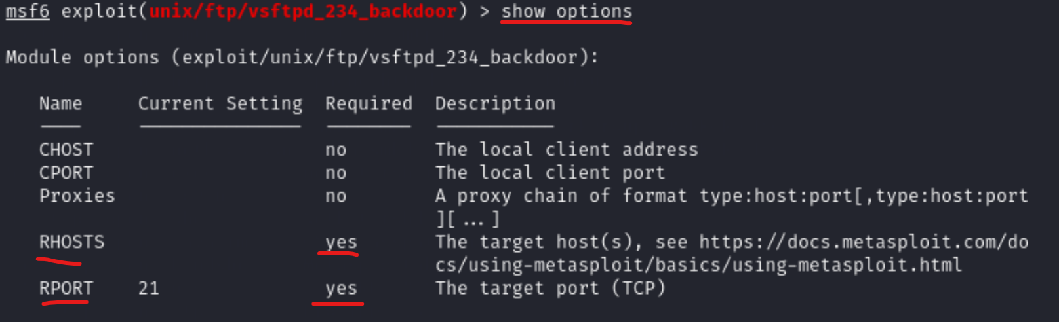
I parametri obbligatori sono segnati con ‘yes’, in questo caso la porta (RPORT) è gia inserita (21), manca solo l’indirizzo ip della vittima (RHOSTS).

Dopo averlo inserito, possiamo lanciare l’attacco con il comando ‘exploit’.

Se l’attacco ha funzionato dovremmo essere all’interno di metasploitable, si può verificare con il comando ifconfig:
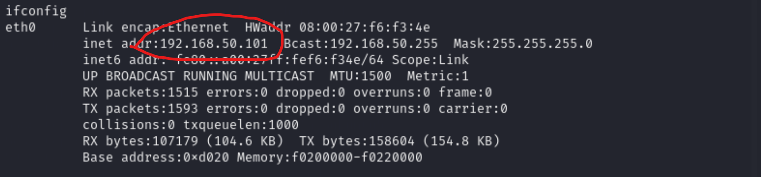
L’indirizzo ip è quello di metasploitable quindi ha funzionato.

Creazione directory su metasploitable:

